Муниципальное дошкольное образовательное учреждение

«Муниципальный детский сад «Сказка»



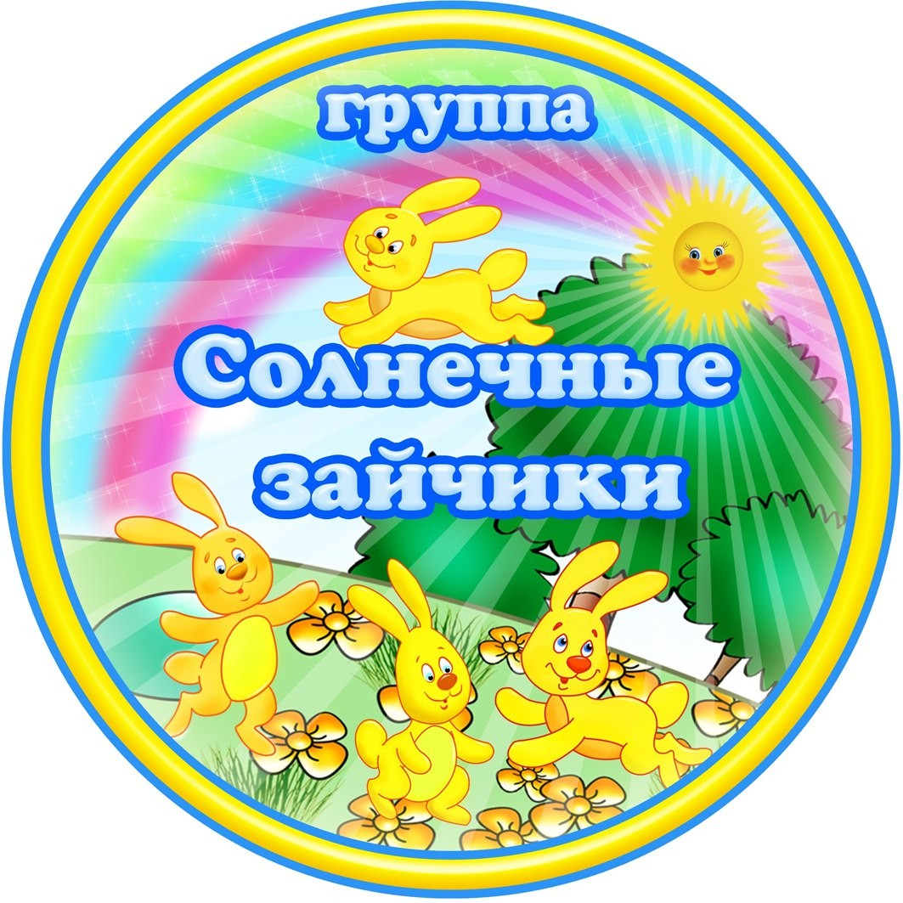

. 2024-2025 уч.год

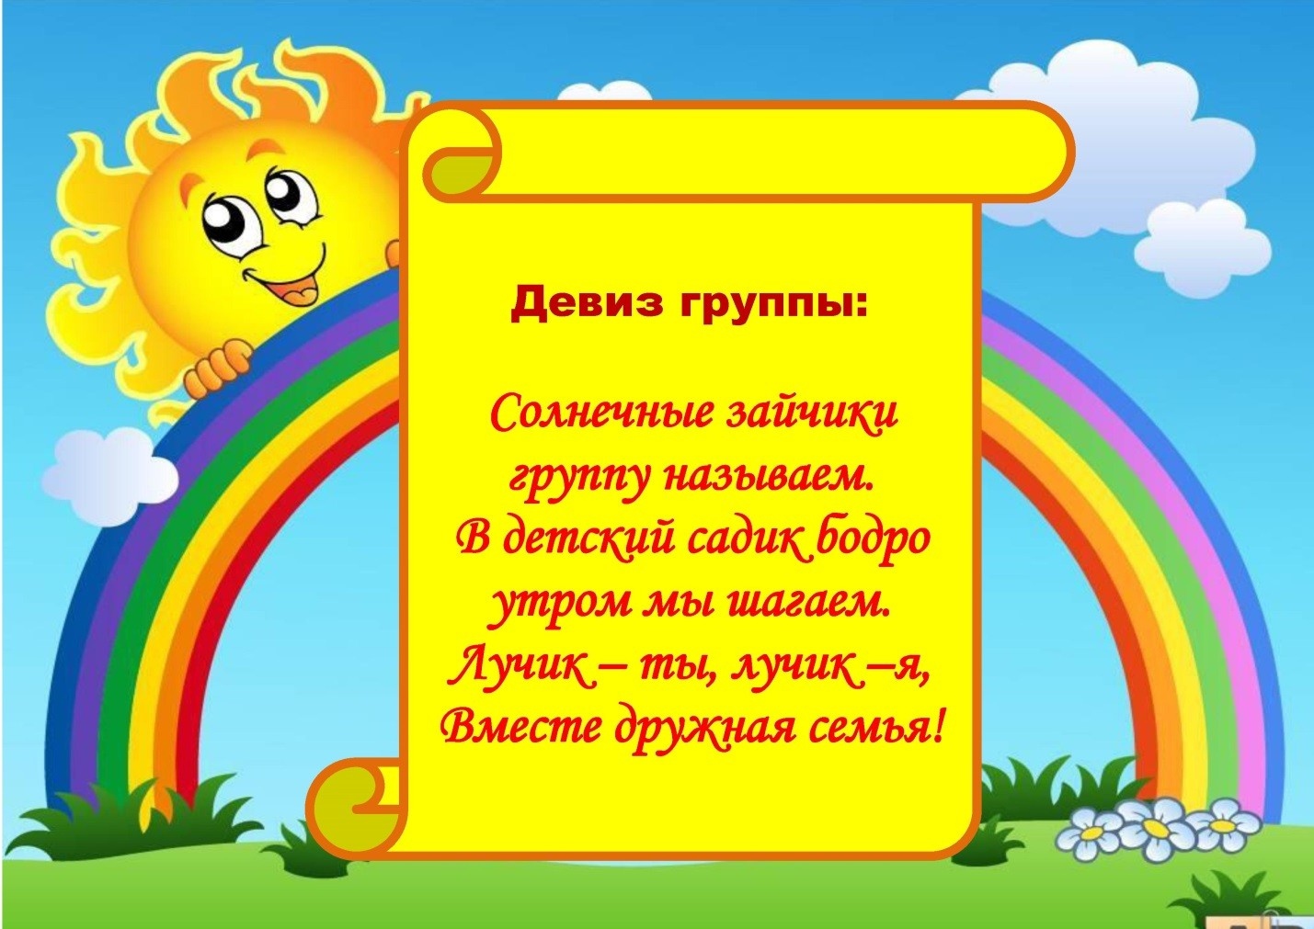

# Группа детей среднего дошкольного возраста «Солнечные зайчики» от 4-5 лет.

В нашей группе 18 человек. Из них 11 мальчиков и 7 девочек.

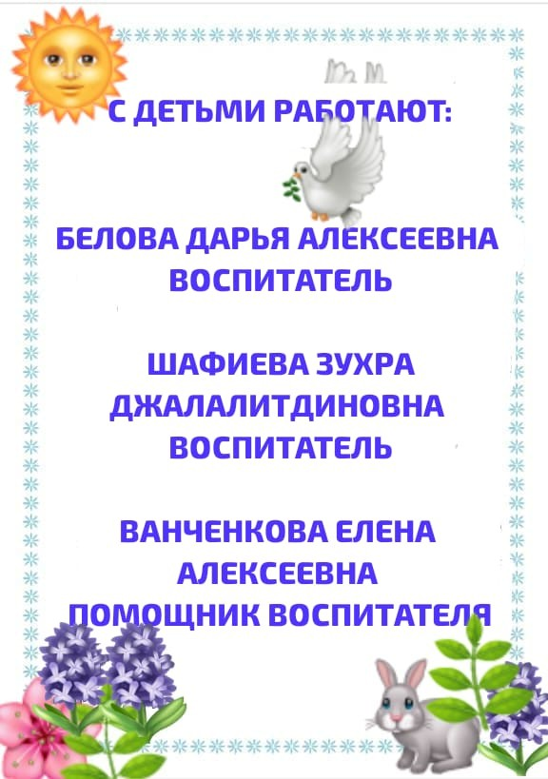

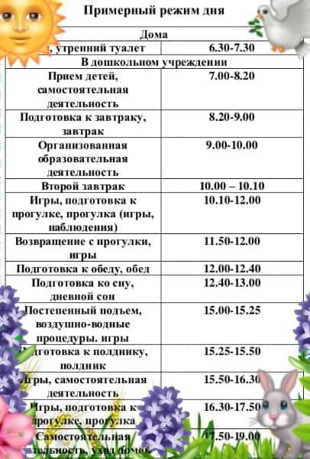

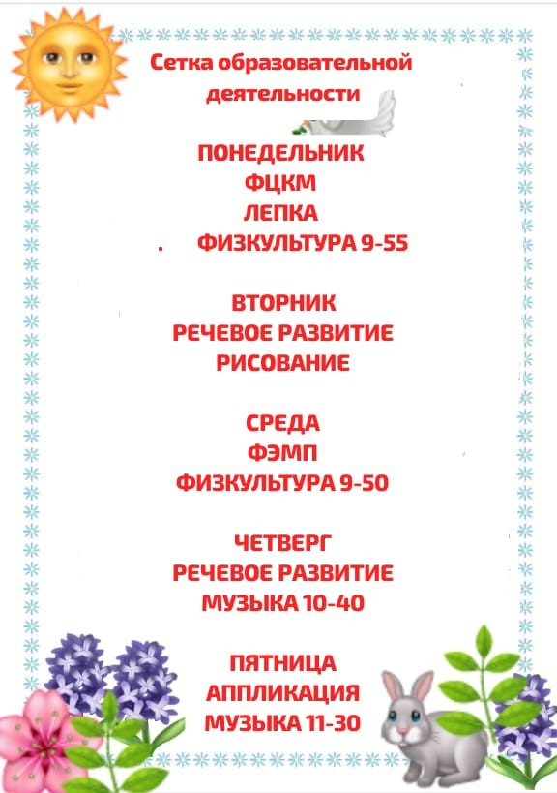

# 



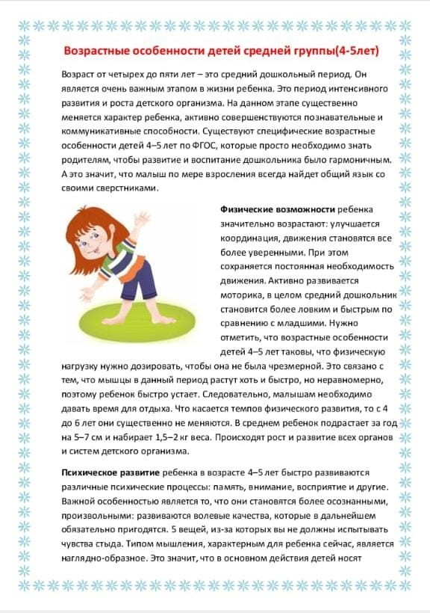

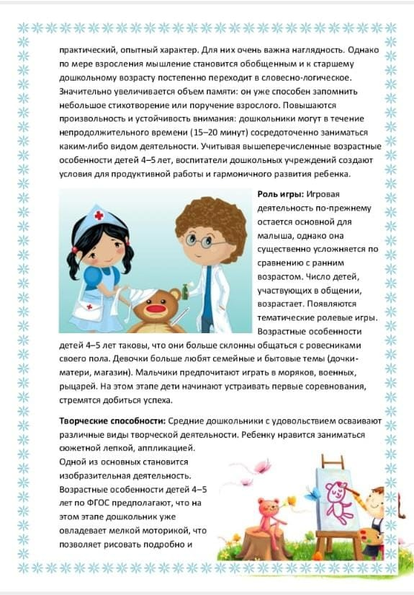

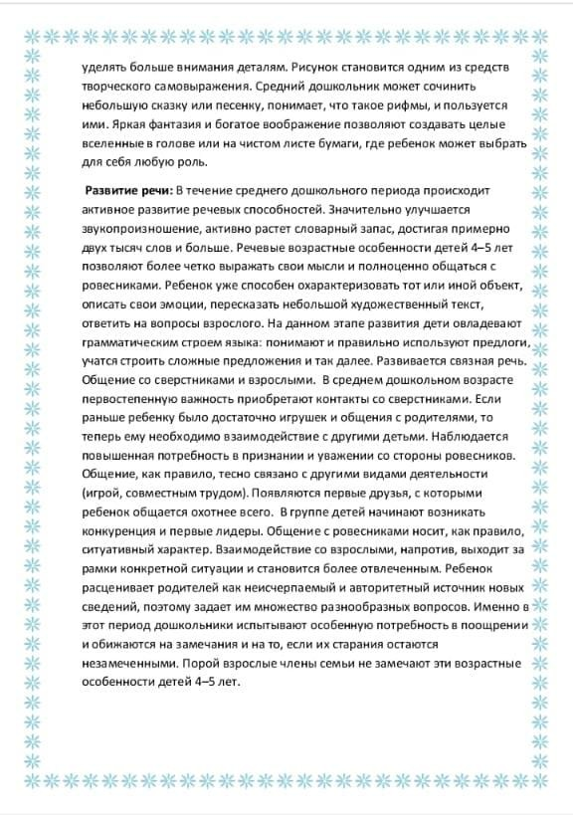

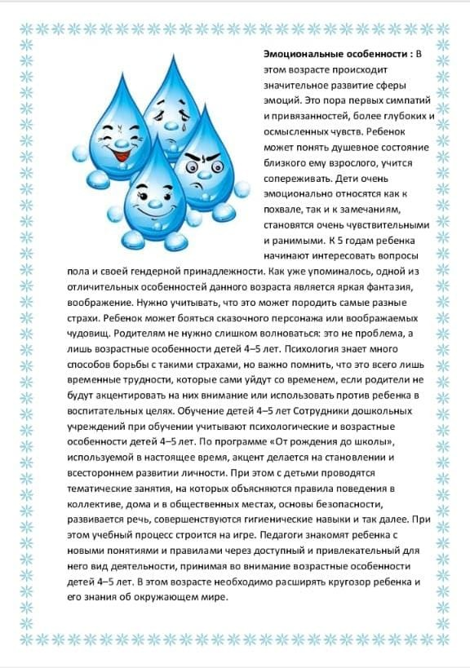

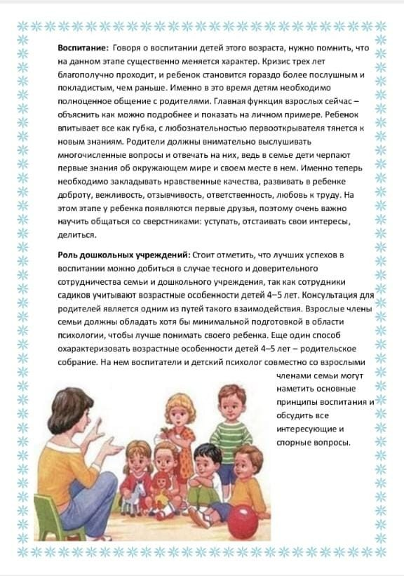

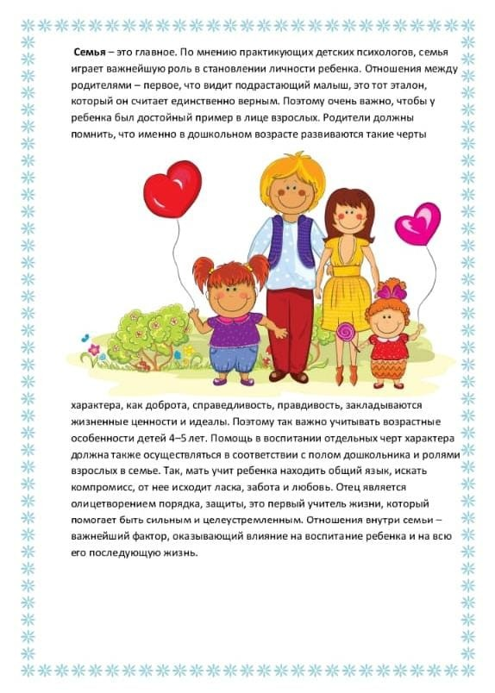

Проектируя развивающую предметно-пространственную среду в нашей группе, мы опирались на 6 групп требований:

Содержательно-насыщенная Трансформируемая Полифункциональная Вариативная

Доступная

Безопасная (безопасность не только физическая, но и психологическая)

В состав нашей группы входят раздевалка, столовая, туалет, игровая, учебная и спальная зоны. Группа оборудована необходимой мебелью, с учетом гигиенических и педагогических требований. Групповая комната разделена на игровую, учебную и спальную зону, где осуществляется учебная и игровая деятельность, а также дневной сон воспитанников. Мебель подобрана по росту.

НАША ГРУППА НАЧИНАЕТСЯ С РАЗДЕВАЛКИ

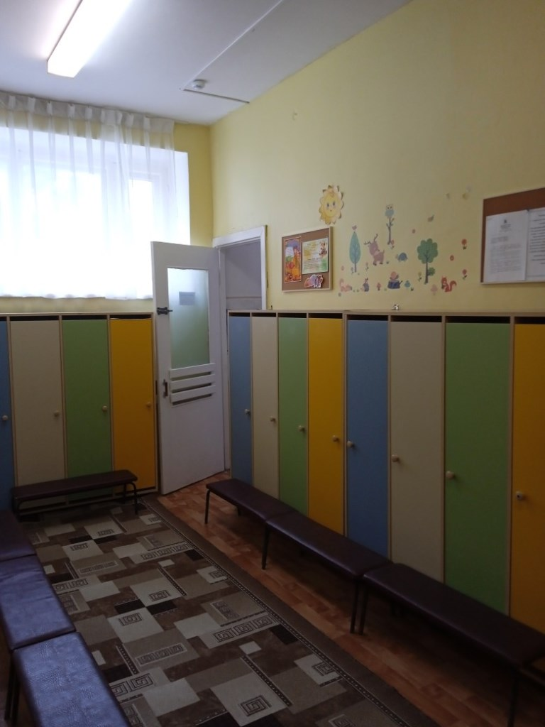 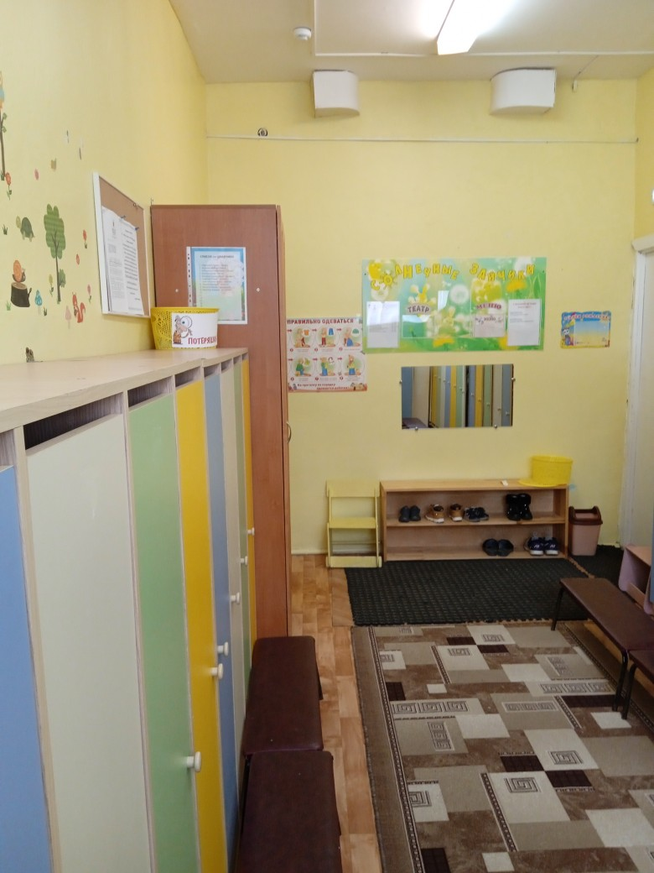



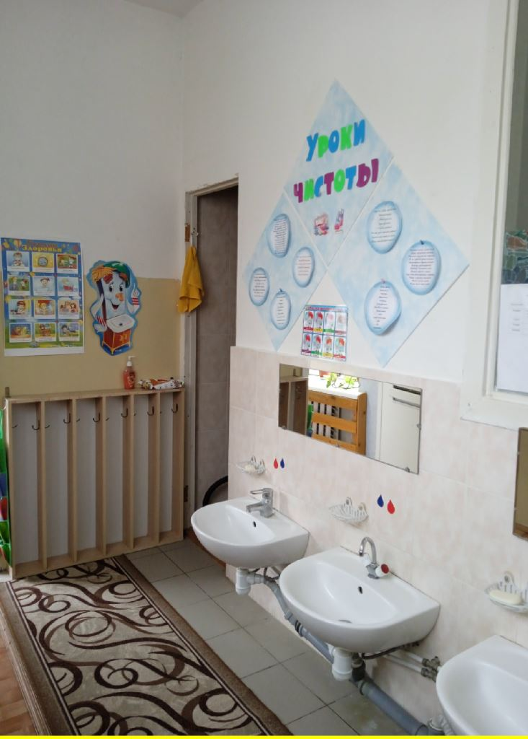



Содержание книжного уголка соответствует возрастным особенностям детей данного возраста, реализуемой в дошкольном учреждении образовательной программе.

* Книжки по тематике недели
* Портреты писателей и поэтов
* Книги народных сказок и иллюстраций к сказкам
* Художественная литература
* Потешки, песенки
* Дидактические игры по речевому развитию: "Чьи детки?", " Кто как кричит? ", " Когда это бывает? " и т.д.

## .

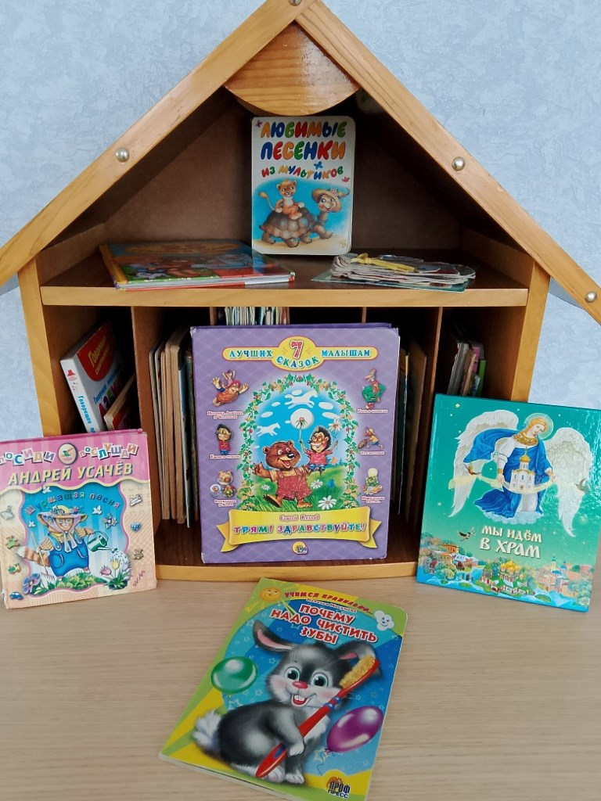



* Конструкторы, лего
* Напольный строительный материал
* Машины легковые и грузовые (самосвалы, грузовики, фургоны).

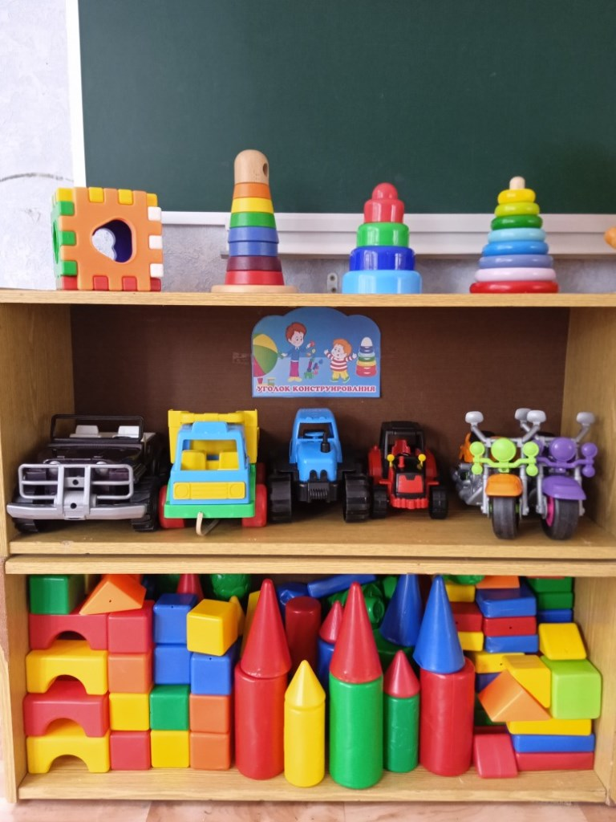

## .



* Разные виды театра: а) кукольные б) театры сделанные своими руками
* Декорации, театральные атрибуты
* Театр на магнитную доску
* Шапочки, маски
* Одежда для ряжения

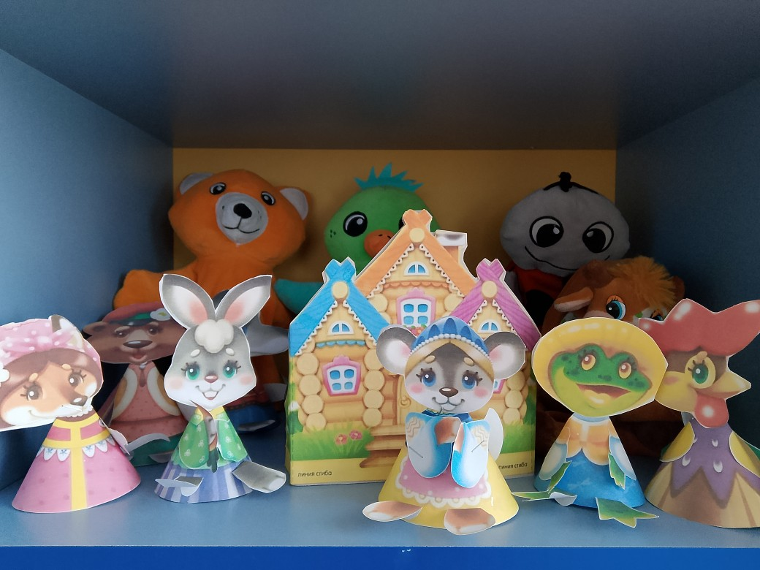



* Музыкальные инструменты
* Альбомы с изображением музыкальных инструментов
* Музыкальные игры
* Магнитофон, колонка
* Диски для прослушивания: детские песенки, сказки, звуки природы

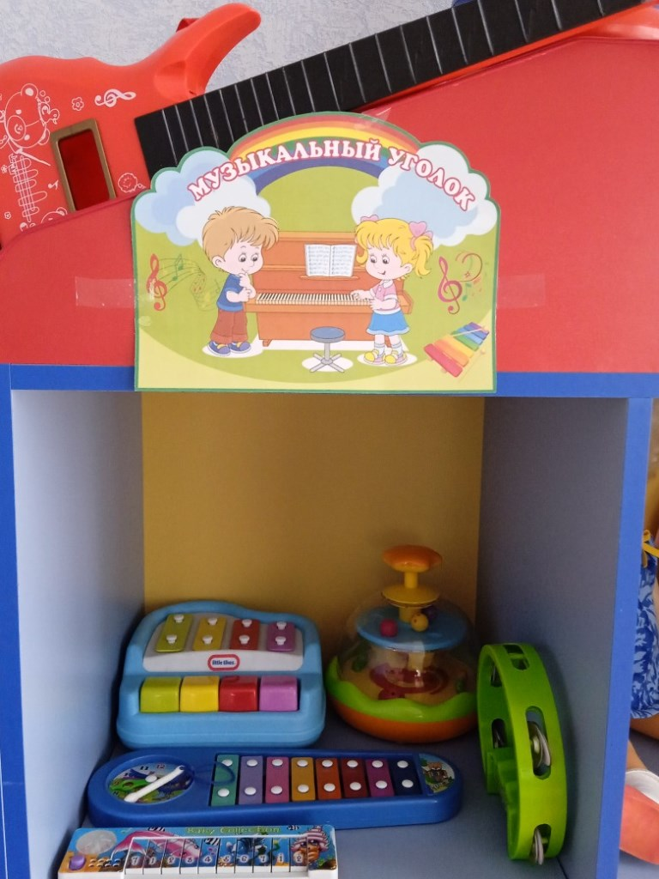



* Рисование:
* Цветные карандаши
* Гуашь, краски акварельные
* Баночки для воды
* Кисточки
* Бумага разного формата, альбомы
* Раскраски
* Салфетки
* Цветная бумага
* Цветной и белый картон
* клей
* Лепка:



* Пластилин
* Дощечки
* стеки
* Трафареты разных предметов
* Материал для ручного труда
* Наборы дидактического материала (альбом для рассматривания)
* "Дымковская игрушка",
* "Городецкая роспись",
* "Хохломская роспись",
* "Филимоновские игрушки"

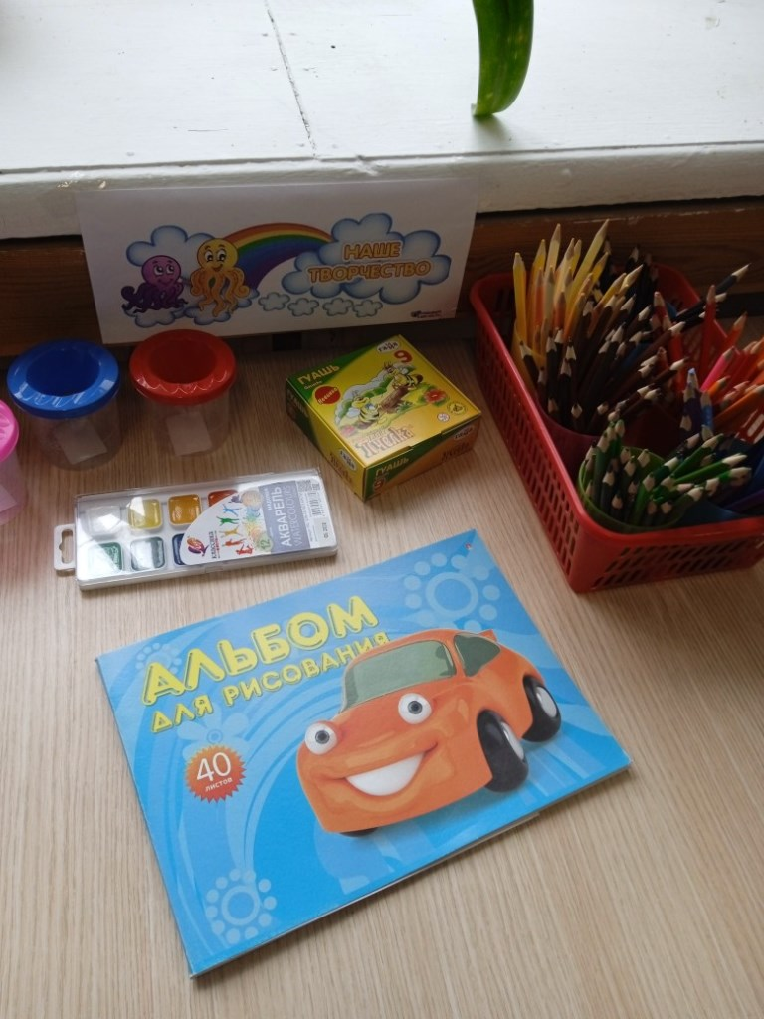

## 



* Календарь природы и погоды
* Макеты «Ферма», «Дикие животные»
* Альбомы «Загадки о животных», «Загадки об овощах и фруктах»,

«Загадки о явлениях неживой природы», «Загадки о растительном мире»

* Муляжи овощей и фруктов
* Дидактические игры по экологии
* Картины- пейзажи с изображением всех времён года
* Природные материалы: жёлуди, шишки, семена и т.д.

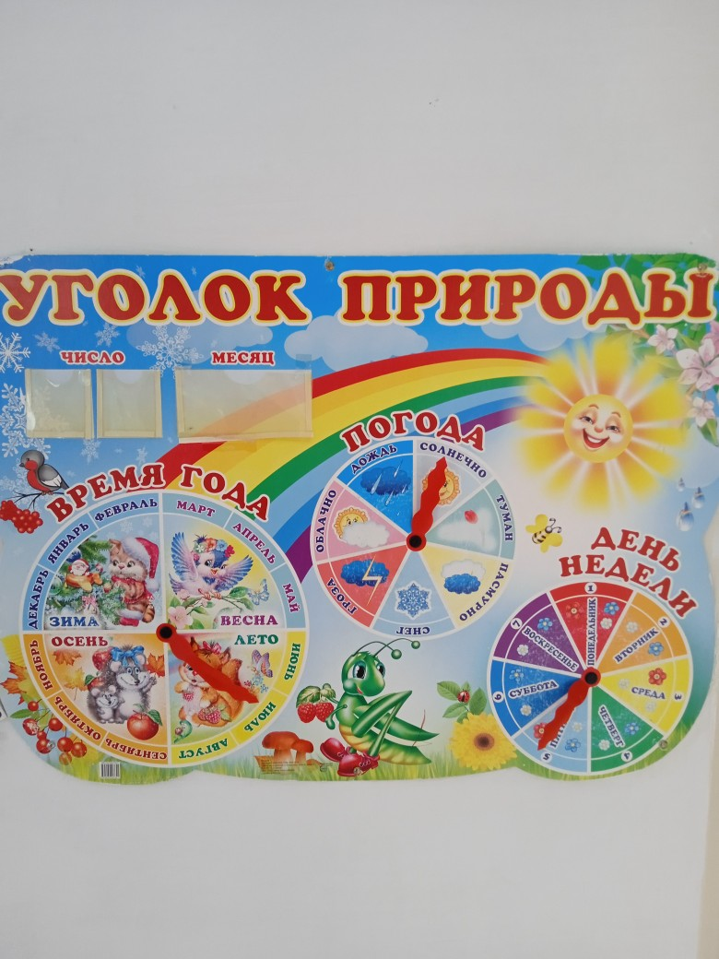

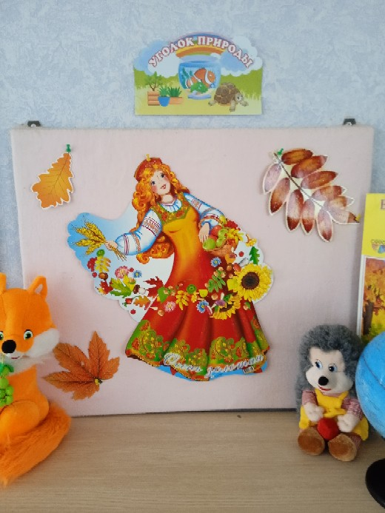 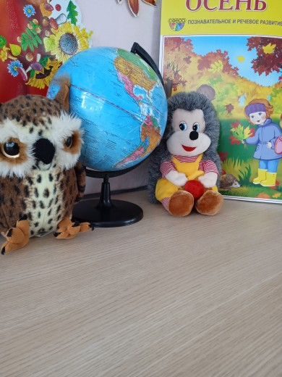

## 



* Герб, флаг и гимн России
* Портрет президента России
* Флаг России
* Герб и флаг город Жуков
* История города Жуков (альбом для рассматривания)

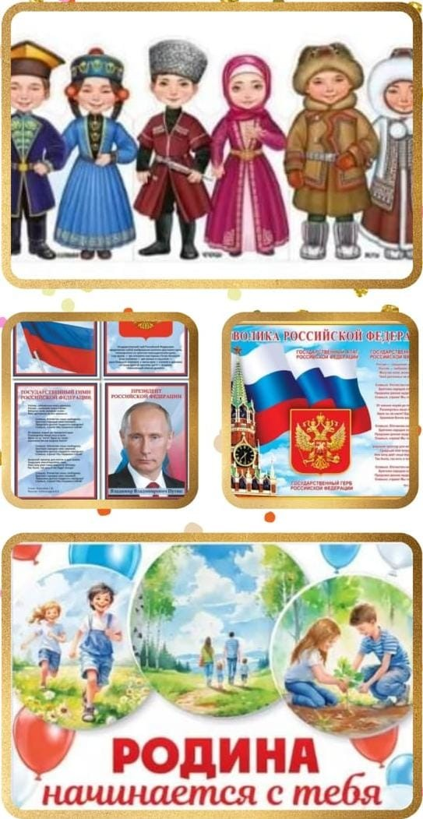



* Набор кухонной мебели
* Набор плиты
* Куклы разных размеров
* Наличие мелкой посуды, мебели, одежды одежды
* Гладильная доска
* Набор овощей и фруктов
* Парикмахерская
* 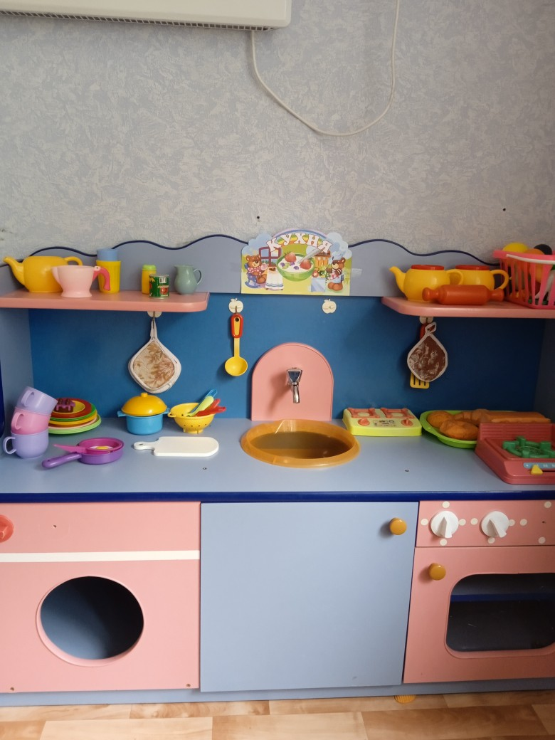Больница

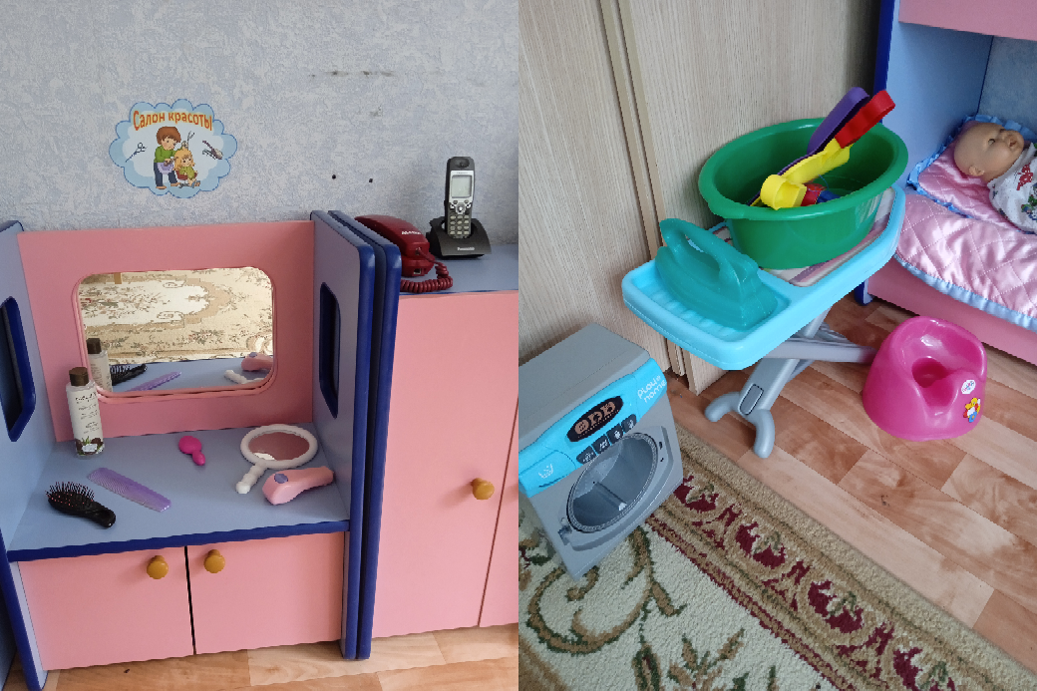

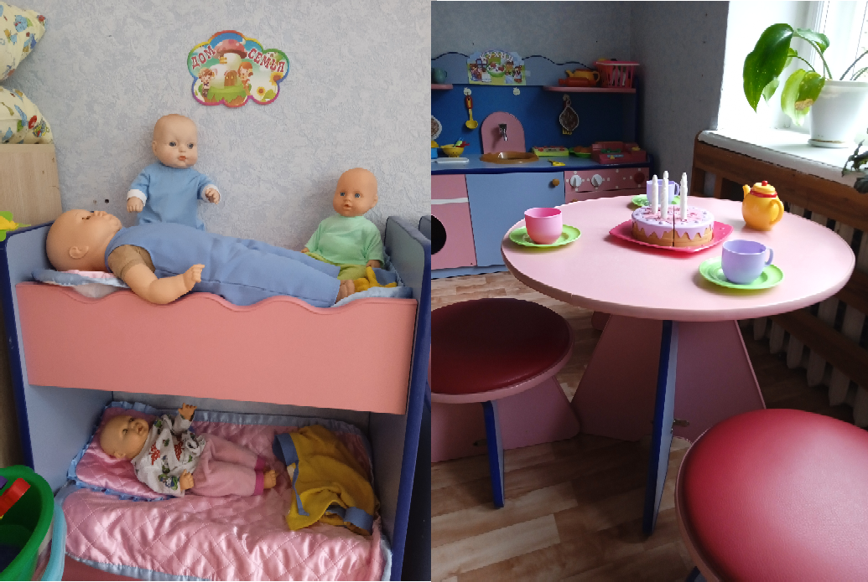



* Крупная и средняя мозаика
* Пирамидки
* Магнитная доска
* Умная шнуровка-ручкам тренировка



* Набор картинок с изображением животных с детенышами, времена года
* «Бусы»
* Д/и «Найди пару»
* Д/и «Собери картинку»

